Министерство образования и науки Российской Федерации
Волгоградский государственный технический университет
Институт архитектуры и строительства

Кафедра физики

определение ПОКАЗАТЕЛЯ ПРЕЛОМЛЕНИЯ СТЕКЛА

Методические указания к лабораторной работе № 42

Волгоград 2013

УДК 537.31 (076.5)
Определение показателя преломления стекла: Метод. указания к лабораторной работе /Сост. И.И. Беспальцева, С.В. Горин; ВолгГАСу, Волгоград, 2005, 7 с.
Целью работы является определение показателя преломления стекла с помощью измерительного микроскопа. Дано объяснение преломления света в рамках волновых представлений. Описан порядок выполнения работы, метод расчета показателя преломления. Даны правила техники безопасности и приведены контрольные вопросы.
Для студентов всех специальностей по дисциплине «Физика».
Ил.3. Табл.1. Библиогр. 3 назв.

© Волгоградская государственная архитектурно-строительная академия, 2005
© Составление Беспальцева И.И., 2005

Цель работы: определение показателя преломления стекла с помощью измерительного микроскопа.
Приборы и принадлежности: микроскоп, стеклянные пластинки различной толщины, микрометр.

ТЕОРЕТИЧЕСКОЕ ВВЕДЕНИЕ

Один из основных законов геометрической оптики – закон преломления света:
а) луч падающий, луч преломленный и перпендикуляр, восстановленный в точке падения, лежат в одной плоскости (рис. 1);
б) угол падения i и угол преломления r связаны соотношением
$\frac{\text{sin}i}{\text{sin}r}=n_{\text{21}}$, (1)
где n₂₁ – относительный показатель преломления второй среды относительно первой
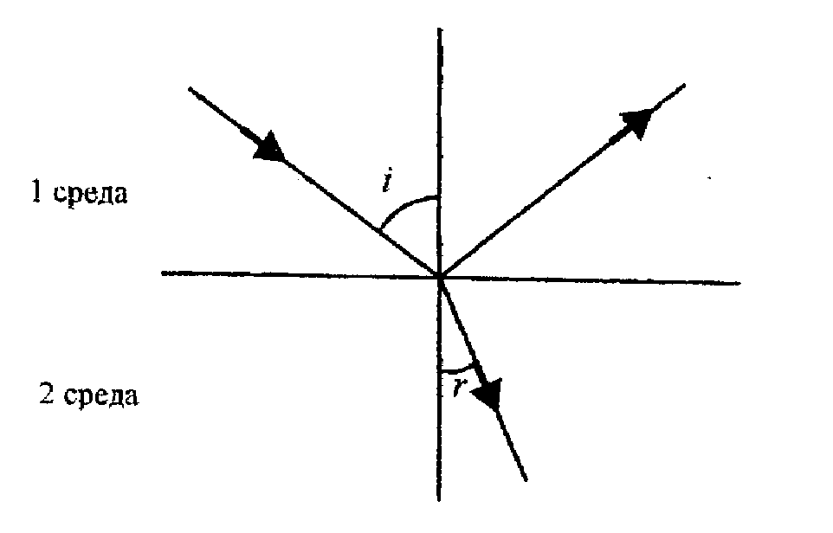
Рис.1

Причиной преломления света является изменение его скорости при прохождении через границу раздела сред. Если первая среда вакуум или воздух, скорость света в ней − с, скорость света в любой другой среде $υ$<c. Показатель преломления относительно вакуума называют абсолютным показателем преломления. Он показывает, во сколько раз скорость света $υ$в данной среде меньше, чем в вакууме:
$n=\frac{c}{υ}$ (2)
Относительный показатель преломления двух сред
$n=\frac{n_{2}}{n_{1}}=\frac{υ_{2}}{υ_{1}}$. (3)
Преломление света можно объяснить, исходя из волновых представлений о природе света. Как известно, свет представляет собой электромагнитные волны в диапазоне длин волн примерно (0,4−0,6) мкм. Преломление можно объяснить с помощью принципа Гюйгенса.
Принцип Гюйгенса: каждая точка, до которой доходит волна, является источником вторичных волн; поверхность, огибающая в некоторый фиксированный момент времени эти вторичные волны, указывает положение фронта распространяющейся волны.
Из этих положений можно вывести закон преломления света на границе двух сред. Пусть лучи плоской световой волны, распространяющейся в вакууме со скоростью с, падают под углом i (рис. 2) на границу со средой, в которой скорость распространения волны $υ$<c. АВ фронт волны в момент, когда она достигает второй среды в точке A. За время ∆t луч, распространяющийся из точки В, пройдет путь, равный ВС = с∆t , и в точке С достигнет границы раздела сред.
За это же время волна, распространяющаяся от точки А во второй среде, пройдет путь АD = υ∆t<BC.
По принципу Гюйгенса новый фронт волны DС во второй среде, являющийся огибающей вторичных волн, изменит направление относительно фронта АВ. Угол между фронтом АВ и границей раздела равен углу падения i, угол между фронтом DC и границей раздела равен углу преломления r.
Из рис.2 следует:
$n=\frac{c}{υ}=\frac{cΔt}{υΔt}=\frac{\text{BC}}{\text{AD}}=\frac{\text{AC}\text{sin}i}{\text{AC}\text{sin}r}=\frac{\text{sin}i}{\text{sin}r}$; (4)
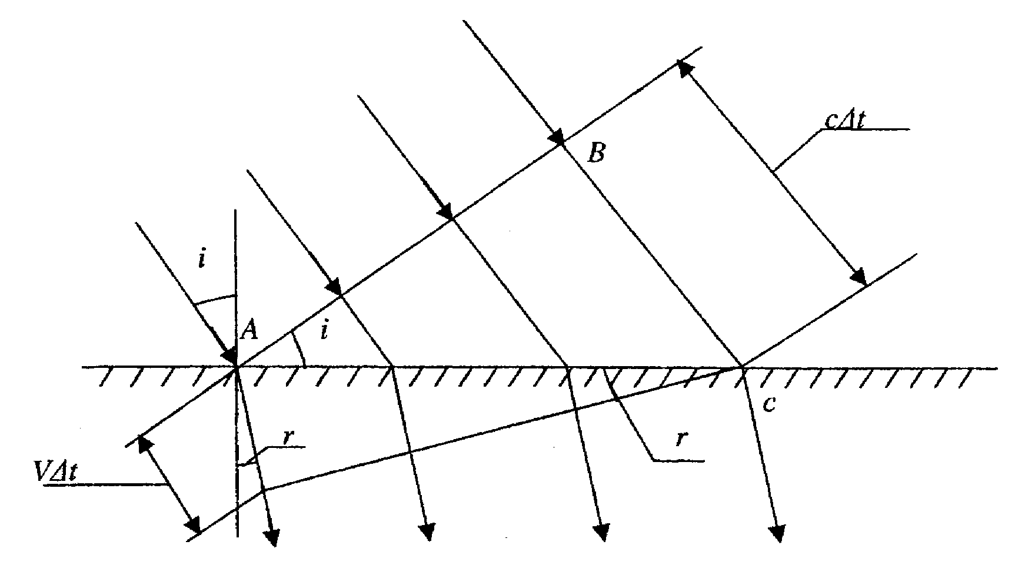
Рис.2

Показатель преломления зависит от свойств среды. Из электромагнитной теории Максвелла следует, что абсолютный показатель преломления среды $n=\sqrt{\text{εμ}}$, где ε, µ − диэлектрическая и магнитная проницаемости среды.

МЕТОДИКА ИЗМЕРЕНИЙ

Для определения показателя преломления стекла в настоящей работе используется измерительный микроскоп, на предметном столике которого устанавливается стеклянная пластинка. С обеих сторон пластинки нанесены царапины, которые легко наблюдаются в микроскоп. При перемещении тубуса микроскопа можно получить отчетливые изображения сначала одной, затем другой царапин. Расстояние, на которое при этом перемещается тубус микроскопа, это кажущаяся толщина пластины.
Тубус измерительного микроскопа можно перемещать двумя способами: грубо, если вращать ручку кремальеры; более плавно, если вращать винт микромеханизма. В последнем случае можно измерить перемещение тубуса микроскопа с точностью до 0,002.
Для объяснения методики измерения показателя преломления света следует рассмотреть прохождение света через плоскопараллельную стеклянную пластину (рис. 3)
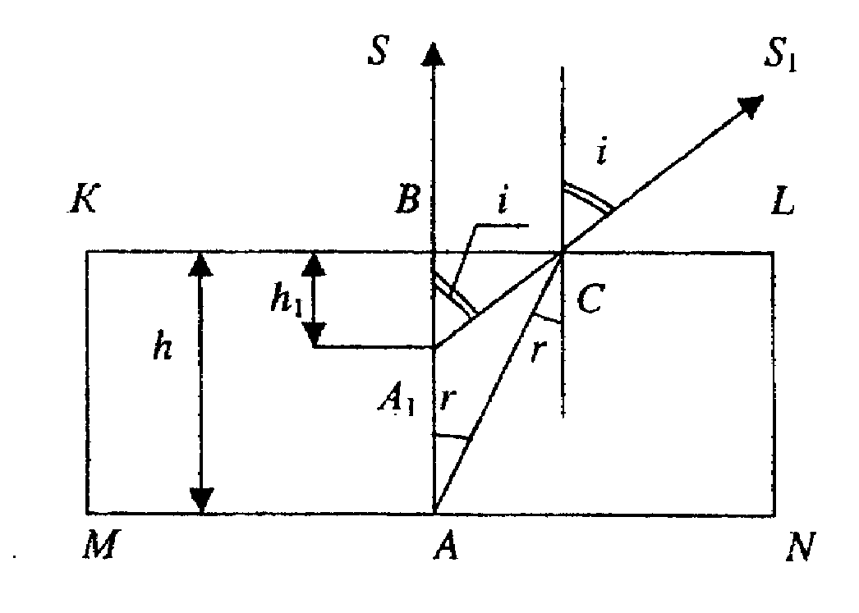
Рис.3

Пусть пучок света из точки А, ограниченный лучами АВ и АС, проходит через пластинку и попадает в глаз наблюдателя. Луч АВ, падающий нормально к границе KL, будет распространяться без преломления при переходе из одной среды в другую. Луч АС на границе раздела претерпевает преломление и распространяетcя по направлению СS₁.
При рассмотрении пучка света, ограниченного лучами BS и CS₁, наблюдатель увидит, что пучок света выходит не из точки А, а из точки А₁ и наблюдаемая толщина h₁ меньше действительной h. Причиной этого является преломление света на границе раздела двух сред. По данному искажению можно определить показатель преломления.
Действительно, ввиду малости угла зрения, имеем
$n=\frac{\text{sin}i}{\text{sin}r}=\frac{\text{tgi}}{\text{tgr}}$. (5)
Из рис. 3 видно, что
$\text{tgi}=\frac{\text{BC}}{h_{1}}$, $\text{tgr}=\frac{\text{BC}}{h}$ (6)
Подставляя (6) в (5), получим
$n=\frac{h}{h_{1}}$. (7)
Следовательно, показатель преломления равен отношению действительной толщины стеклянной толщины пластинки h к ее кажущейся толщине h₁.

ПОРЯДОК РАБОТЫ

- Измерить микрометром толщину стеклянной пластинки. Точность измерения – 0,01 мм.
- С помощью микроскопа измерить кажущуюся толщину h₁, для чего:
а) вращая по часовой стрелке микромеханизм, довести его до упора, и повернуть на пол-оборота назад;
б) установить стеклянную пластинку с царапинами на предметный столик микроскопа так, чтобы в поле зрения окуляра было видно перекрытие царапин;
в) перемещая тубус микроскопа с помощью кремальеры, добиться отчетливого изображения краев нижней царапины, установить микровинт на нуль и снова навести микроскоп с помощью кремальеры на нижнюю царапину.
- С помощью только микромеханизма, вращая его против часовой стрелки, добиться четкого изображения верхней царапины. При этом необходимо сосчитать число полных оборотов барабана микромеханизма и сделать отсчет m по барабану.
Полученные данные заносят в таблицу. Цена одного деления барабана равна 0,002 мм, а полный оборот равен 50·0,002 = 0,1 мм (шаг винта).
Кажущаяся толщина пластинки h₁ равна
h₁ = (0,1N+0,002m) мм
где N – число полных оборотов барабана. Измерение повторить 3 раза.
- Измерение повторить с другой пластиной.

Таблица
№  обр | №  изм | h, мм | N | m | h₁ | n_{i} | n_{ср} | Δn_{i} | (Δn_{i})²
1 | 1
1 | 2
1 | 3
2 | 1
2 | 2
2 | 3
Оценку результата произвести по методу Стьюдента, принимая коэффициент надежности W = 0,95.

Указания по технике безопасности
Поскольку микроскоп оборудован осветителем, то необходимо соблюдать все меры предосторожности, необходимые при работе с напряжением 220 В

Контрольные вопросы
- Что такое фронт волны? Принцип Гюйгенса.
- Почему на границе двух сред происходит преломление светового луча?
- Законы преломления света.
- Почему кажущаяся толщина стеклянной пластинки меньше действительной?
- Физический смысл показателя преломления света.

.

Библиографический список

1. Трофимова Т.И. Курс физики. М.: Высш. шк., 1999.
2.Савельев И.В. Курс общей физики. М.: Высшая школа, 1985.
3. Шубин А.С. Курс общей физики. М.: Высшая школа, 1982.

Настольный вариант
42 ОПРЕДЕЛЕНИЕ ПОКАЗАТЕЛЯ ПРЕЛОМЛЕНИЯ СТЕКЛА

Цель работы: Определение показателя преломления стекла с помощью измерительного микроскопа.
Приборы и принадлежности: микроскоп, стеклянные пластинки различной толщины, микрометр.

Порядок работы
- Измерить микрометром толщину стеклянной пластинки. Точность измерения – 0,01 мм.
- С помощью микроскопа измерить кажущуюся толщину h₁, для чего:
- а) вращая по часовой стрелке микромеханизм, довести его до упора, и повернуть на пол-оборота назад

б) установить стеклянную пластинку с царапинами на предметный столик микроскопа так, чтобы в поле зрения окуляра было видно перекрытие царапин
в) перемещая тубус микроскопа с помощью кремальеры, добиться отчетливого изображения краев нижней царапины, установить микровинт на нуль и снова навести микроскоп с помощью кремальеры на нижнюю царапину
- С помощью только микромеханизма, вращая его против часовой стрелки, добиться четкого изображения верхней царапины. При этом необходимо сосчитать число полных оборотов барабана микромеханизма и сделать отсчет m по барабану.
- Полученные данные заносят в таблицу. Цена одного деления барабана равна 0,002 мм, а полный оборот равен 50·0,002 = 0,1 мм (шаг винта).
- Кажущаяся толщина пластинки h₁ равна
h₁ = (0.1N+0.002m) мм
- где N – число полных оборотов барабана. Измерение повторить 3 раза.
- Измерение повторить с другой пластиной.

№  обр | №  изм | h мм | N | m | h₁ | n_{i} | n_{ср} | Δn_{i} | (Δn_{i})²
1 | 1
1 | 2
1 | 3
2 | 1
2 | 2
2 | 3
Оценку результата произвести по методу Стьюдента, принимая коэффициент надежности W = 0,95.

Контрольные вопросы
- Что такое фронт волны? Принцип Гюйгенса.
- Почему на границе двух сред происходит преломление светового луча?
- Законы преломления света.
- Почему кажущаяся толщина стеклянной пластинки меньше действительной?
- Физический смысл показателя преломления света.

Указания по технике безопасности
Поскольку микроскоп оборудован осветителем, то необходимо соблюдать все меры предосторожности, необходимые при работе с напряжением 220 В

